АУЕЛЬБЕКОВА Актолкын Жумашовна,
Зоя Космодемьянская атындағы №23 мектеп-лицейінің бастауыш сынып мұғалімі.
Шымкент қаласы

САНДЫ БІРНЕШЕ ЕСЕ АРТТЫРУҒА ЖӘНЕ КЕМІТУГЕ БЕРІЛГЕН ЕСЕПТЕР

Оқу бағдарламасына сәйкес оқыту мақсаты: |  | 2.5.1.4. Санды бірнеше есе арттыру/кемітуге,еселік салыстыруға берілген есептерді талдау және шығару, кері есептерді құрастыру және салыстыру.
Сабақтың мақсаты |  | Санды бірнеше есе арттыру/кемітуге, еселік салыстыруға берілген есептерді талдайды және шығарады, кері есептерді құрастырады және салыстырады.
Құндылықтар |  | Денсаулықты қадірлеуге, салауатты өмір салтын ұстануға, ойдың тазалығын және эмоционалды тұрақтылыққа баулу.
Сабақтың барысы
Сабақтың кезеңі//  уақыты | Педагогтің әрекеті |  | Оқушының әрекеті | Бағалау | Ресурстар
Сабақтың басы  5 минут  Өткенді пысықтау  5 минут  Сабақтың ортасы  20 минут  Сергіту сәті  2 минут  Сабақтың соңы  8минут  Үй тапсырмасы  Кері байланыс  5 минут | Амандасу, түгендеу.  Психологиялық ахуалды жақсарту  Қайырлы күн досым,  Қайырлы күн болсын.  Бүгінгі күн біз үшін  Сәттілікке толсын!  Топқа бөлу. «Ойлан, тап» әдісі арқылы бөлінеді.  1-топ: «Спорт» тобы  2-топ: «Өнер» тобы  3-топ: «Еңбек» тоб  «Қосу және азайту» әдісі арқылы үй тапсырмасын тексеру.  «Сөйлемді толықтыр» әдісі арқылы өткен сабақты пысықтау.  1. Заттың құнын табу үшін...  2. Заттың санын табу үшін...  3.Заттың бағасын табу үшін...  Жаңа тақырып.  Қосу және азайтуға берілген сандарды еселеп арттыру арқылы қосу таңбасы көбейтумен, азайту таңбасы бөлумен алмастырылады.  №1, 2 есепті мұғалім өзі түсіндіріп береді.  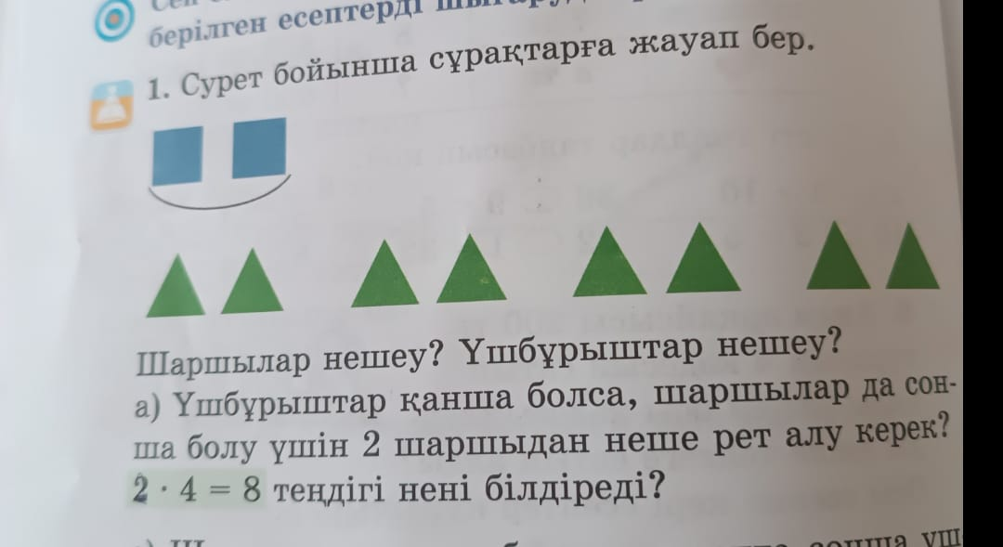  Шаршылар нешеу? Үшбұрыштар нешеу?  Үшбұрыштар қанша болса, шаршылар да сонша болуы үшін 2 шаршыдан неше рет алу керек?  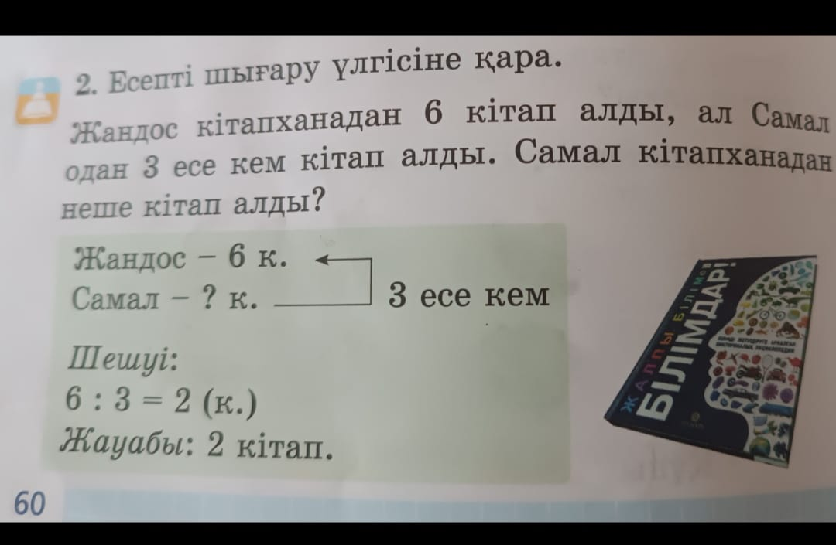  Есептің шығару үлгісін түсіндіру.  Топтық жұмыс. «Word wall» платформасы арқылы тапсырмаларды топтарға бөліп беру. №3,4 есептерді топта орындату.  1-топ «Спорт» №3 есеп.  Әлима інісіне 6 сурет дәптерін және одан 2 есе артық қарындаштар сатып әкелді. Әлима інісіне неше қарындаш сатып әкелді?  Есепті шығар  Сурет дәптер – 6  Қарындаш - ? 2 есе арт.  Ш: 6 * 2 = 12  2-топ «Өнер» №3 есеп  3 –ші есепке кері есеп құрастыр.  Қарындаш – 12  Сурет дәптер - ? 2 есе кем  Ш:12 : 2 = 6  3- топ «Еңбек». №4 есеп  Есепті шығар.  Кеше – 4есеп  Бүгін - ? 2 есе арт.  Ш: 4 * 2 = 8  «Нейрожаттығу» арқылы  №6. Топтық жұмыс «Тарсия» әдісі.  Өрнектердің мәнін тап.  Рим цифрлармен жаз.  VIII : II = IV  IV * III = XII  (XII – IX ) * IV = III * IV = XII  X * I – VII =X – VII = III  XII : III * II = IV * II = VIII  V * II + I = X +I = XI  Жеке жұмыс «Киндер» әдісі арқылы өрнектер құр және олардың мәнін тап.  4 * 4 + 37 = 16 + 37 = 53  5 * 4 + 49 = 20 + 49 = 69  18 : 3 * 5 = 6 * 5 = 30  27 : 3 * 1 = 9 * 1 = 9  Қосымша тапсырма «Бақаны қондыр» әдісі арқылы жұптық жұмыс жүргізіледі.  Оқушыларға қосымша көбейту мен бөлуге арналған есептер беріледі. Балалар жылдам, әрі тез шешіп табады.  Үй тапсырмасы  №8 есеп.  «Білім қоржыны» әдісі арқылы жүргізіледі.  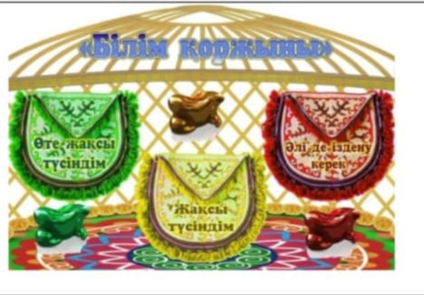 |  | Сабаққа деген көңіл күйлерін жақсартады.  Суретте берілген спорт, еңбек, өнер түрлері бойынша әркім топтарына отырады.  Үй тапсырмасын қосу және азайту таңбасын қою арқылы тексереді  Сөйлемді толықтырады  Тиісті таңбаны тауып, көрсетеді  Сұрақтарға жауап береді  Есепті ауызша шығарады  Оқулықтағы есептерді шығарады  Нейрожаттығуды орындайды  Топтар бөліктердегі есептерді дұрыс шешу арқылы суреттерді құрастырады  Өрнектің мәнін тауып, жазады  Көбейту мен бөлуге берлген есептерді шығарып, мәнін табады, бақаны мекеніне жайғастырады  Үй тапсырмасын жазып алады  Кері байланыс жасайды | Мақтап, мадақтап отыру  «Бауырсақ» арқылы бағалау  Дескриптор:  Заттың құнын, санын, бағасын табуды біледі  «Бауырсақ» арқылы бағалау  Дескриптор:  Шешуін тауып, жауабын жазады  ҚБ:  «Бауырсақ» әдісі  Дескриптор:  - қысқаша шартын жазып,сұрағын анықтайды (1)  - өрнек құрады  - мәнін есептейді(1)  - жауабын жазады(1)  «Бауырсақ» арқылы бағалау  -өрнектердің мәнін табады(1б)  -рим цифрларымен жазады(1б)  -есептеу жолын түсіндіреді(1б)  - берілген мәлімет бойынша өрнектің мәнін есептейді (1б)  -көбейтіндінің мәнін табады (1 б)  -бөліндінің мәнін табады (1б)  Білім қоржыны мен асықтар | Спорт, еңбек, өнер түрлерінің суреттері  Слайд  Үлестірмелер  Таңбалар  Слайд  Оқулық  Оқулық  Жұмыс дәптері  Оқулық, жұмыс дәптері  Музыка  Сурет бөліктері  Жұмыртқа қиындылары  қималар  Кері байланыс тақтасы

